Кыргыз Республикасыпьш билим беруу жана илим министрлиги
Ош мамлекеттик университети
Эл аралык билим беруу программалары колледжинин
Котормо иши болумунун 2020-2021-окуу жылынын биринчи жарым жылдыкта аткарган иштери боюнча

отчету
Ош шаары – 2021

1). Котормо иши белумунун окутуучулары боюнча маалымат:
2020-2021 -окуу жылында ЭАББП колледжинин Котормо иши болумундо I доцент, I улукокутуучу, 20 окутуучу, 7 айкалыштырьш иштоочу окутуучу кафедранын окуу-тарбиялык, методикальж иштерин жургузуп келишуудо. Ал эми окутуучулар жонундогу маалым,тггар то,моику
таблицада корсотулгон:
 | Ф.А.А. | ээлеген кызматы |  | ставка | конкурстап откон  МОOНО'Г |  | эскертуУ'
1. | Абдыкадыр кызы Жаркынай | окутуучу |  | 1,47 | Приказ менен
2. | Адиева Нурзат | окутуучу |  |  | приказ менен
З. | Айткулова  Жазгул | окутуучу |  |  | приказ мешен
4. | Алмазбекова  Элиза | окутуучу |  | 1,25 | приказ менен
 | Ашираали кызы  Акмарал | Окутуучу |  |  | приказ менен
5.
 | Бекназаров Сабыр | окутуучу |  | 1,16 | приказ менен
6.
 | Зарип кызы Аида | окутуучу |  |  | приказ менен
7.
 | Зулпукарова Аида | окутУУЧУ |  | 0,44 | приказ менен
8.
 | Имадинова  Дильноза | окутуучу |  |  | приказ менен
9.
 | Исанова Элмира | окутУУЧУ |  |  | приказ менен
10.
11. | Кожоева Нурпери | окутУУЧУ |  |  | приказ менен
 |  | окутуучу |  | 1,47 | приказ менен
12. | Козубаева  Нуржамал
 |  | окутуучу |  |  | приказ менен
13. | Медетбек кызы  Сезимгул
14. | Мурат уулу  Урмат | окуТУУЧУ |  |  | приказ менен
 |  | окутуучу |  | 0,9 |  | приказ менен
15. | Муратбек кызы
таб.лиил

 |  |  | Аксаамай
16.
Таир кызы
Гулмайрам
 |  |  |  |  | окутуучу | ,44 | приказ менен
17 |  |  | Таирова Айсулуу |  | окутуучу | 1,35 | приказ менен
18. |  |  | Токторова  Тазагул |  |  |  | приказ менен
19. |  |  | Тургунбаева  Уулкул |  | окутуучу | ,49 | приказ менен
20. |  |  | Усенова Назира |  | Окутуучу то айымы |  | приказ менен
21. |  |  | ЫсмаЙылов  Садык |  | Болум башчысы ок т ч |  | приказ менен
22. |  |  | Эмилбек кызы  Батма |  | окутуучу | 1,31 | приказ менен
 |  | Совместителдер:
 |  |  | Арзыкул КЫЗЫ Н ми а |  | окутуучу |  | приказ менен
 | 2. |  |  | Беккулова Дарика | окутуучу | 0,2 | приказ менен
 |  |  |  | Орозматова Айпе и | окутУУЧУ | 0,52 | приказ менен
 |  |  |  | Сартаева Айжамал | окутуучу | 0,49 | приказ менен
 | 5- |  |  | Тажибаева  Сапа г л | окутУУЧУ |  | приказ менен
 |  |  |  | Тухтаматов Азамат | окутуучу | 0,33 | приказ менен
 |  |  |  | Шайымкулов Аска | окутуучу | 0,5 | приказ менен
- Кафедраньш окутуучуларьшын экана саат толомдору бошпча иштеп жатк•ап окутуучуларды жуктомдорунун аткарылышы. (контракт, жалпы, плап\ факт
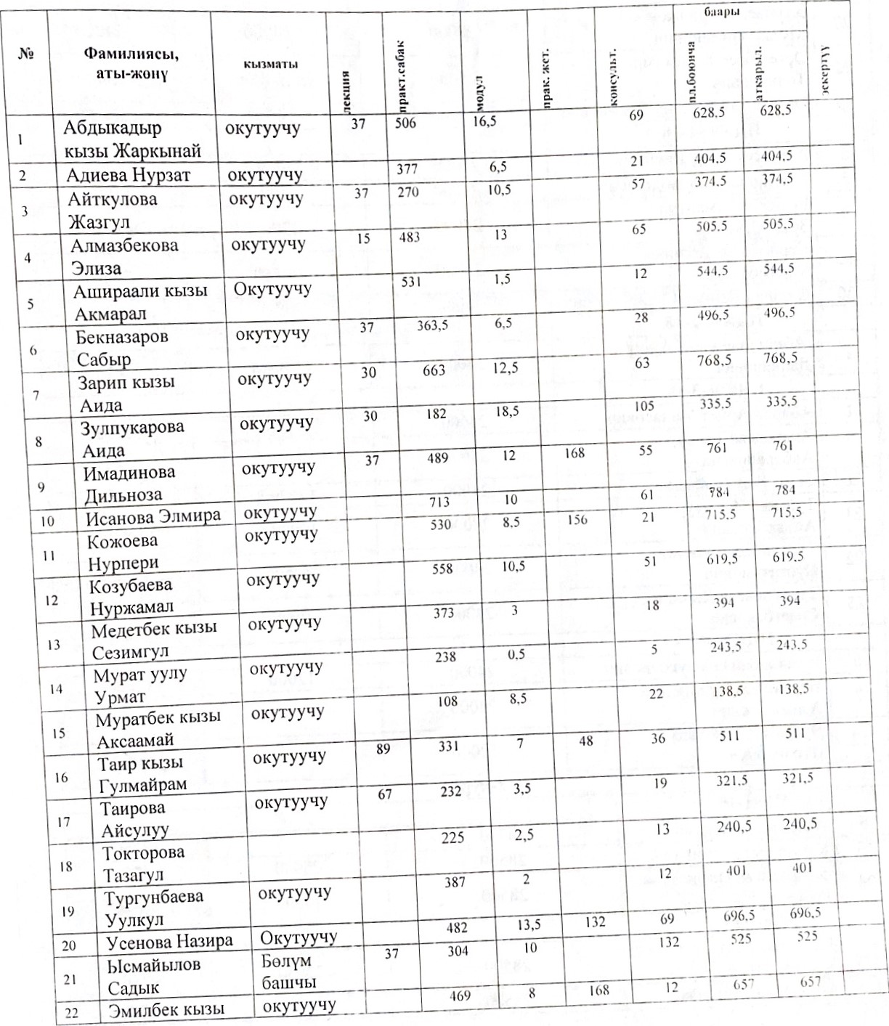
контракт
боюнча
(1-2-курс)
(купдузгу
окууда)

23. |  | Батма
 |  | Вакансия 5 | ок
Жыйынтыгьк
Совместителде
 | Арзыкул кызы Н ми а |  | окуТУУ'ЧУ'
 | Бекк лова Да ика |  | ок | 22 |  | 0.5 |  | З | 25.5 | 25.5
 | Орозматова Айне и |  | оку-ГУУЧУ'
 | Сартаева Айжамал |  | окутУУЧУ | 22 | [38 | 10 | 138 | 57 | 365
 | Тажибаева Сапа л |  | окутУУЧУ
 | Тухтаматов Азамат |  | окутУУЧУ'
 | Шайымкулов  Аска |  | окутуучу
 | Жыйынтыгы:

Жогорудагы таблицада корсотулгондой жарым жылдыкта жалпысынан: 14443 саат кон грак-г пландаштырылып, озгоруусуз аткарылды.

- студептгердин оздоштурууеу (группа, курс, дисциплина, оку»учу, болум 601011“ а). Предметгер бошнча жетишуупуп анализи.
кундузгу болум экзамен
Курс, группа |  |  |  |  | Абс.жет. | Сап.жет. | Дисциплина
ПДС-1-2О |  | 20 | 20 |  | 100 | 100  100 | Основы 513-я  ОСНОВЫ яз-я
пдс-2-20 |  | 24 | 24 |  |  |  | Основы яз-я
ПДС9-Ы9 |  | 24 |  |  |  |  | Основы яз-я
ПДС9-2-19 |  | 26 | 26 |  | 100 | 100 | Основы яз-я
ПДС9-З-19 |  | 25 | 25 |  |  |  | Основы яз-я
ПДС9-4-19 |  | 22 | 22 |  |  |  | Основы яз-я
ЛПДС9-119  ЛПДС9-2- |  | 26  20 | 26  20 |  | 100 | 100 | Основы яз-я
19 |  |  |  |  | 100 | 100 | Основы яз-я
Бардыгы: |  | 182 | 182 |  |  |  | Теорет-к фонетика
 | ПДС-Ы9 | 13 | 13 |  |  |  | Теорет-к фонегика
 | ПДС-2-19 | 22 | 22 |  | 100 | 66,6 | Теорет-к фонеллжа
 | ЛПДС-Ы9 ПДС9-Ы8 | 21  26 | 21  26 |  | 100 | 96  100 | Тсорет-к фонелллка  Георет-к фонетика
 | ПДС9-З-18 | 26 | 26 |  |  | 100 | Теорет-к фонетика
 | ПДС9-4-18 | 25 | 25 |  | 100 | 100 | Теорел•к фонетика
 | ПДС9-5-18 | 23 | 23 |  | 100 | 94,6 | Теорет-к фонетика
 | Бардыгы | 156 156 |  |  | 100 | 100 | ПКОИЯ
 | ПДС-2-19 Жалпы: | 22 22 |  |  | 100 | 98,2 | Практикалык
 |  | 30 30 |  |  | 1000/0 | 620/0 | онегика
1 | ПДС-9-1-2О |  |  |  | 1000/0 | 59,20/0 | Практикалык опетика
2 | пдс-9-2-20 | 27 27  22 |  |  | 1000/0 | 720/0 | Практикалык опетика
з | пдс-9-5-20 | 22 |  |  | 750/0 | 650/0 | ПКОИЯ
4 | ПДС-1-2О | 9 7 |  | 2 | 1 00⁰/0 | 69,20/0 | ПК'ОИЯ
5 | ПДС-19 | 13 13 |  |  | 950/0 | 78,40/0

ндс 9-6-20 |  |  | 25 |  | 25
 |  |  |  |  |  |  |  |  |  |  |  | 61.9% |  |  | 95.2% |  |  | Практикалык граммагика
 | ПДС 9 -l-19 |  | 25 |  | 25 |  |  |  |  |  |  | 750/0 |  |  | 1 ⁰/0
 | ПДС9-Ы9 |  | 25 |  | 25 |  |  |  |  |  |  | 1000/0 |  |  |  |  |  | Иностранный язык
 | ЛПДс-Ы9 |  | 22 |  | 22 |  |  |  |  |  |  |  |  |  | 00 |  |  | ПКОИЯ
Теория и практика
МК
 | ЛПДс-2-19 |  | 14 |  | 14 |  |  |  |  |  |  |  |  |  |  |  |  | Геория и практика  МК
 | Жалпы: |  |  |  |  |  |  |  |  |  |  | 87,4 |  |  | 99
 | пдс9-2-19 |  | 29 |  | 29 |  |  |  |  |  | 51.72% |  |  | 93.l% |  |  | Иностран.яз
 | ПДС9-З-19 |  | 25 |  | 25 |  |  |  |  |  | 640/0 |  |  | 1 00⁰/6 |  |  | Иностран.яз
 | пдс9-4-19 |  | 22 |  | 22 |  |  |  |  |  | 72.73% |  |  | 000/0 |  |  | Иностран.яз
 | НДС 9-l-18 |  | 30 |  |  |  |  |  |  |  | 63.33% |  |  |  |  |  | пкоия
 | ндс 9-2-19 |  | 29 |  | 29 |  |  |  |  |  | 55.77% |  |  | 96,550/0 |  |  | ПКОИЯ
 | пдс9 -3-19 |  | 25 |  | 25 |  |  |  |  |  | 840/0 |  |  | 1000/0 |  |  | ПКОИЯ
 | 19 |  | 22 |  | 22 |  |  |  |  |  | 72.73% |  |  |  |  |  | ПКОИЯ
 | ПДС9-2-19 |  | 29 |  | 29 |  |  |  |  |  | 48.28% |  |  | 96.55% |  |  | Страноведение
 | ПДС-9-З-19 |  | 25 |  | 25 |  |  |  |  |  | 720/0 |  |  | 000/0 |  |  | Страноведение
 | ПДС9-4-19 |  | 22 |  | 22 |  |  |  |  |  | 72.73% |  |  |  |  |  | Слрановеденис
 | пдс9-4-20 |  | 26 |  | 26 |  |  |  |  |  | 720/0 |  |  | 1000/0 |  |  | Практическая фонетика
 | жалпы |  |  |  |  |  |  |  |  |  | 71,40/0 |  |  | 96,70/0
 |  | ндс 2-20 |  | 45 |  | 45 |  |  |  |  |  |  | 91,670/0 |  |  |  |  |  | Иностранный ЯЗЫК
 |  | пдс 9-2-20 |  | 40 |  | 40 |  |  |  |  |  |  | 92,590/0 |  |  | 51,850/6 |  |  | Иностранный язык
 |  | пдс 9-3-20 |  | 90 |  | 90 |  |  |  |  |  |  | 1 00⁰/0 |  |  | 61,540/0 |  |  | Практ. фонетика
 |  | пдс 2-20 |  | 60 |  | 60 |  |  |  |  |  |  | 95,830/0 |  |  | 54,170/0 |  |  | ПКОИЯ
 |  | пдс 1-20 |  | 23 |  | 23 |  |  |  |  |  |  |  |  |  | 500/0 |  |  | Страноведение
 |  | пдс 2-20 |  | 23 |  | 23 |  |  |  |  |  |  |  |  |  | 54,1 7⁰/0 |  |  | Страноведение
 |  | лпдс 2-19 |  | 90 |  | 90 |  |  |  |  |  |  |  |  |  | 93,330/0 |  |  | Проф.-базовая практика
 |  | лпдс 9-1-19 |  | 23 |  | 23 |  |  |  |  |  |  | 1 00⁰/0 |  |  | 34,620/0 |  |  | Страноведение
 |  | лпдс 9-2-19 |  | 23 |  | 23 |  |  |  |  |  |  | 1000/0 |  |  | 200/0 |  |  | Страноведение
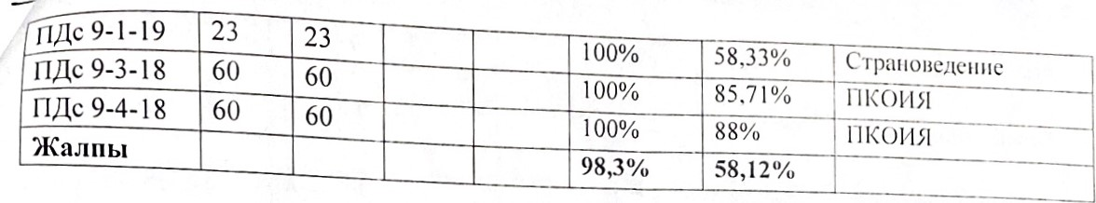
 |  | пдс 9-1-20 |  | 40 |  | 40 |  |  |  |  |  | 82,760/0 |  | 62,070/0 |  | Иностранный язык
 |  | пдс 9-2-20 |  | 40 |  | 40 |  |  |  |  |  | 92,590/0 |  | 51,850/0 |  | Иностранный язык
 |  | пдс 9-3-20 |  | 40 |  | 40 |  |  |  |  |  | 88,460/0 |  | 57,690/0 |  | Иностранный язык
 |  | пдс 9-5-20 |  | 40 |  | 40 |  |  |  |  |  |  |  | 54,550/0 |  | Иностр,сшный ЯзЫк
 |  | пдс 9-1-20 |  | 90 |  | 90 |  |  |  |  |  |  |  | 79,3 10/0 |  | Практ. грамматика
 |  | пдс 9-2-20 |  | 90 |  | 90 |  |  |  |  |  | 1000/0 |  | 62,960/6 |  | [факт. грамматика
 |  | пдс 9-1-19 |  | 45 |  | 45 |  |  |  |  |  | 1000/0 |  | 750/0 |  | Иностранный язык
 |  | пдс 9-2-19 |  | 45 |  | 45 |  |  |  |  |  | 93,10/0 |  | 51,720/0 |  | Иностранный язык
 |  | пдс 9-3-19 |  | 45 |  | 45 |  |  |  |  |  |  |  | 640/0 |  | Иностранный язык
 |  | пдс 9-3-18 |  | 168 |  | 168 |  |  |  |  |  |  |  |  |  | Г [роф.-базовая практика
 |  | Жал пы |  |  |  |  |  |  |  |  |  | 94,9 |  | 62
 |  |  | пдс 1-20 |  | 6 |  | 6 |  |  |  |  |  | 850/0 |  | 650/0 |  | Бизнес английский
 |  |  | пдс 1-20 |  | 15 |  | 15 |  |  |  |  |  | 800/0 |  | 650/0 |  | Иностранный язЫК
 |  |  | пдс 9-4-20 |  | 15 |  | 15 |  |  |  |  |  | 960/0 |  | 720/0 |  | Иностранный язык
 |  |  | пдс 9-2-20 |  | 30 |  | 30 |  |  |  |  |  | 70,370/0 |  | 62,960/0 |  | [факт. грамматика
 |  |  | лпдс 9-1-19 |  | 6 |  |  |  |  |  |  |  |  |  | 61,540/0 |  | Бизнес англиЙСКИЙ
 |  |  | лпдс 9-2-19 |  | 6 |  | 6 |  |  |  |  |  | 950/0 |  | 300/0 |  | Бизнес английский
 |  |  | пдс 9-1-19 |  | 6 |  | 6 |  |  |  |  |  |  |  | 91,670/0 |  | Бизнес алг,'1ИЙСКИЙ
 |  |  | пдс 9-2-19 |  | 6 |  | 6 |  |  |  |  |  |  |  | 72,4 РЛ |  | Ьизпес [ш ГЛИЙСКИЙ

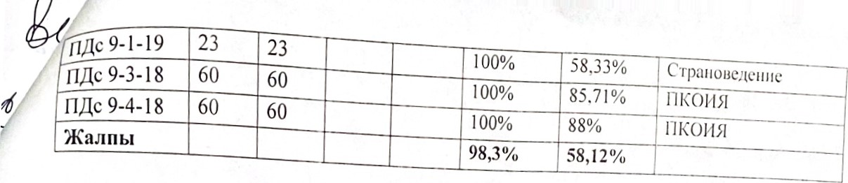
 |  | пдс 9-1-20 |  | 40 |  | 40 |  |  |  |  |  | 82,760/0 |  |  | 62,070/0
 |  |  |  |  |  |  |  |  |  |  |  |  |  |  |  |  |  |  | Иностранный язык
 |  | пдс 9-2-20 |  | 40 |  | 40 |  |  |  |  |  | 92,590/0 |  |  | 51,850/0 |  |  | Ипостранпый язык
 |  | пдс 9-3-20 |  | 40 |  | 40 |  |  |  |  |  | 88,460/0 |  |  | 57,690/0 |  |  | Иностранный язык
 |  | пдс 9-5-20 |  | 40 |  | 40 |  |  |  |  |  |  |  |  | 54,550/0 |  |  | Ипостранный язык
 |  | пдс 9-1-20 |  | 90 |  | 90 |  |  |  |  |  |  |  |  | 79,3 РЛ |  |  | Практ. грамматика
 |  | пдс 9-2-20 |  | 90 |  | 90 |  |  |  |  |  | 1000/0 |  |  | 62,960/0 |  |  | факт. грамматика
 |  | ПДС 9-l-19 |  | 45 |  | 45 |  |  |  |  |  |  |  |  | 750/0 |  |  | Иностранный язык
 |  | ндс 9-2-19 |  | 45 |  | 45 |  |  |  |  |  | 93,10/0 |  |  | 51,720/0 |  |  | Иностранный язык
 |  | пдс 9-3-19 |  | 45 |  | 45 |  |  |  |  |  | 1000/0 |  |  | 640/0 |  |  | Иностранный язык
 |  | пдс 9-3-18 |  | 168 |  | 168 |  |  |  |  |  |  |  |  |  |  |  | фоф. -базовая практика
 |  | Жал пы |  |  |  |  |  |  |  |  |  | 94,9 |  |  | 62
 | пдс 1-20 |  | 6 |  |  |  |  |  |  |  | 850/0 |  | 650/0 |  |  | [Бизнес английский
 | пдс 1-20 |  | 15 |  | 15 |  |  |  |  |  | 800/0 |  | 650/0 |  |  | Иностранный язык
 | пдс 9-4-20 |  | 15 |  | 15 |  |  |  |  |  | 960/0 |  | 720/0 |  |  | Иностранный язык
 | пдс 9-2-20 |  | 30 |  | 30 |  |  |  |  |  | 70,370/0 |  | 62,960/0 |  |  | 1 факт. грамматика
 | лпдс 9-1-19 |  | 6 |  | 6 |  |  |  |  |  | 1000/0 |  | 61,540/0 |  |  | Бизнес английский
 | лпдс 9-2-19 |  | 6 |  | 6 |  |  |  |  |  | 950/0 |  | 300/0 |  |  | Бизнес апглиЙс•кии
 | ПДС 9-l-19 |  | 6 |  | 6 |  |  |  |  |  |  |  | 91,670/0 |  |  | Бизнес английский
 | пдс 9-2-19 |  | 6 |  |  |  |  |  |  |  | 1000/0 |  | 72,4 РЛ |  |  | Бизнес [АНГЛИЙСКИЙ
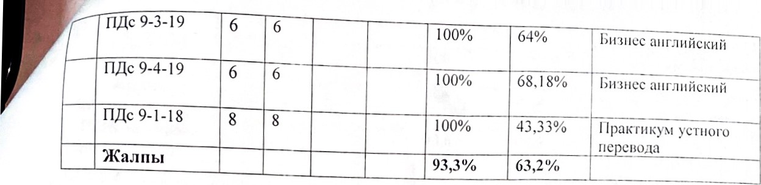
 |  | ПДС9-Ы8 |  |  |  |  |  | 30 |  |  |  |  |  |  |  |  |  |  | 800/0 |  |  | Теория грамматика
 |  | ПДС9-З-18 |  |  | 27 |  |  | 27 |  |  |  |  |  |  |  |  |  |  | 78,570/0 |  |  | Теория грамматика
 |  | ПДС9-4-18 |  |  | 25 |  |  | 25 |  |  |  |  |  |  |  |  |  |  | 680/0 |  |  | Теория грамма гика
 |  | ПДС9-5-18 |  |  |  |  |  |  |  |  |  |  |  |  |  |  | 95,650/0 |  |  |  |  | Теория грамматика
 |  | пдс -1-19 |  |  | В |  |  | 13 |  |  |  |  |  |  |  |  |  |  | 53,8594 |  |  | Теория грамматика
 |  | ПДС-2-19 |  |  | 22 |  |  | 22 |  |  |  |  |  |  |  |  | 1 00⁰/0 |  | 69,090/0 |  |  | Теория гра,мматика
 |  | ПДС9-2-19 |  |  | 27 |  |  | 27 |  |  |  |  |  |  |  |  | 96,550/0 |  | 55,170/0 |  |  | П КОИЯ
 |  | ПДС9-З-18 |  |  | 28 |  |  | 28 |  |  |  |  |  |  |  |  | 000/0 |  | 85,710/0 |  |  | ПКОИЯ
 |  | ПДС9-4-18 |  |  | 25 |  |  | 25 |  |  |  |  |  |  |  |  |  |  | 880/0 |  |  | П КОИЯ
 |  | Жалпы |  |  | 221 |  |  | 221 |  |  |  |  |  |  |  |  | 99,10/0 |  | 690/0
 | пдс 9-4-20 |  |  | 40 |  | 40 |  |  |  |  |  |  |  |  |  | 960/0 |  | 720/0
 | пдс 9-4-20 |  |  | 90 |  | 90 |  |  |  |  |  |  |  |  |  |  |  | 560/0 |  |  | Практическая грамматика
 | пдс 9-5-20 |  |  | 40 |  | 40 |  |  |  |  |  |  |  |  |  |  |  | 54,550/0 |  |  | Иностранн ый язык
 | пдс 1-20 |  |  | 45 |  | 45 |  |  |  |  |  |  |  |  |  | 800/0 |  | 650/0 |  |  | Иностранный язык
 | пдс 1-20 |  |  | 60 |  | 60 |  |  | з |  |  |  | з |  |  | 750/0 |  | 650/0 |  |  | ИКОИЯ
 | лпдс 9-1-19 |  |  | 45 |  | 45 |  |  |  |  |  |  |  |  |  | 92,310/0 |  | 53,850/0 |  |  | И НОСТР[ШНЫЙ ЯЗЫК
 | лпдс 9-1-19 |  |  | 60 |  | 60 |  |  |  |  |  |  |  |  |  | 92,310/0 |  | 540/0 |  |  | КОГТЯ
 | Жалпы |  |  |  |  |  |  |  |  |  |  |  |  |  |  | 90,80/0 |  | 61,130/0
 | ПДс9-1-2О |  | В |  |  |  | 13 |  |  |  |  |  |  |  | 100 |  |  |  |  | 80 |  |  | Практикалык
2 | ПДс9-5-2О |  |  |  |  |  |  |  |  |  |  |  |  |  |  |  |  |  |  | 82 |  |  | Практикалык

